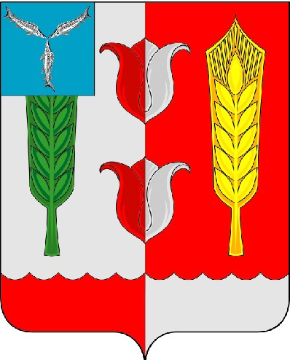
СЕЛЬСКИЙ СОВЕТ
РУКОПОЛЬСКОГО МУНИЦИПАЛЬНОГО ОБРАЗОВАНИЯ

КРАСНОПАРТИЗАНСКОГО МУНИЦИПАЛЬНОГО РАЙОНА

САРАТОВСКОЙ ОБЛАСТИ

РЕШЕНИЕ

20 декабря 2021 г. № 181

О внесении изменений в решение Сельского Совета Рукопольского муниципального образования от 18 декабря 2020 года № 111 «О бюджете Рукопольского муниципального образования Краснопартизанского муниципального района Саратовской области на 2021 год»

Руководствуясь Федеральным законом от 6 октября 2003 года №131-ФЗ «Об общих принципах организации местного самоуправления в Российской Федерации», Уставом Рукопольского муниципального образования Краснопартизанского муниципального района Саратовской области, Сельский Совет Рукопольского муниципального образования РЕШИЛ:
1. Внести в решение Сельского Совета Рукопольского муниципального образования Краснопартизанского муниципального района Саратовской области от 18 декабря 2020 года № 111 «О бюджете Рукопольского муниципального образования Краснопартизанского муниципального района Саратовской области на 2021 год» следующие изменения:
1.1. Утвердить основные характеристики бюджета Рукопольского муниципального образования Краснопартизанского муниципального района Саратовской области на 2021 год:
- общий объем доходов в сумме «16119,5» тыс. руб. заменить на «16347,5» тыс. руб.
- общий объем расходов в сумме цифру «16171,4» тыс. руб. заменить на «16399,4» тыс. руб.
- дефицит бюджета муниципального образования в сумме 51,9 тыс. руб., или 0,05 % объема доходов бюджета без учета утвержденного объема безвозмездных поступлений.
1.2 В приложение №1 «Поступление доходов в бюджет Рукопольского муниципального образования Краснопартизанского муниципального района Саратовской области на 2021 год» внести изменения:
- сумму по коду 182 1 01 02010 01 0000 110 «514,0 тыс.руб.» заменить на «620,4 тыс. руб.»;
- сумму по коду 075 1 14 06025 10 0000 430 «1786,0 тыс.руб.» заменить на «1907,6 тыс. руб.»;

2.1) в приложении №5 «Распределение бюджетных ассигнований
по разделам, подразделам, целевым статьям (муниципальным программам образования и непрограммным направлениям деятельности), группам и подгруппам видов расходов классификации расходов бюджета Рукопольского муниципального образования Краснопартизанского муниципального района Саратовской области на 2021 год»:
- сумму по коду 0104 3010102200 121 «4724,1 руб.» заменить на «4921,5 тыс.руб.»;
- сумму по коду 0104 3010102200 129 «1436,4 тыс.руб» заменить на «1466,9 тыс.руб».
2.2) в приложении № 6 «Ведомственная структура расходов бюджета Рукопольского муниципального образования Краснопартизанского муниципального района Саратовской области на 2021 год»:
- сумму по коду 075 0104 3010102200 121 «4724,1 руб.» заменить на «4921,5 тыс.руб.»;
- сумму по коду 075 0104 3010102200 129 «1436,4 тыс.руб» заменить на «1466,9 тыс.руб».
2.3) в приложении №7 «Распределение бюджетных ассигнований по целевым статьям (муниципальным программам и непрограммным направлениям деятельности), группам и подгруппам видов расходов классификации расходов бюджета Рукопольского муниципального образования Краснопартизанского муниципального района Саратовской области на 2021 год»
- сумму по коду 3010102200 121 «4724,1 руб.» заменить на «4921,5 тыс.руб.»;
- сумму по коду 3010102200 129 «1436,4 тыс.руб» заменить на «1466,9 тыс.руб».
3.Настоящее решение подлежит официальному опубликованию в информационном сборнике «Рукопольский вестник».
4. Контроль за исполнением настоящего решения оставляю за собой.

Врио главы Рукопольского
муниципального образования С.В. Шигаева

Приложение №1
к решению №181 от 20.12.2021 г.

ППП | ФКР | КЦСР | КВР | ЭКР | I кв. | 2 кв. | 3 кв. | 4 кв. | год
075 | 0104 | 3010102200 | 121 | 211 | 0,00 | 0,00 | 0,00 | +197452,00 | +197452,00
075 | 0104 | 3010102200 | 129 | 213 | 0,00 | 0,00 | 0,00 | +30531,00 | +30531,00
итого |  |  |  |  | 0,00 | 0,00 | 0,00 | 0,00 | 0,00

